Digitale Didactiek & Mediawijs - Bekwaamheid

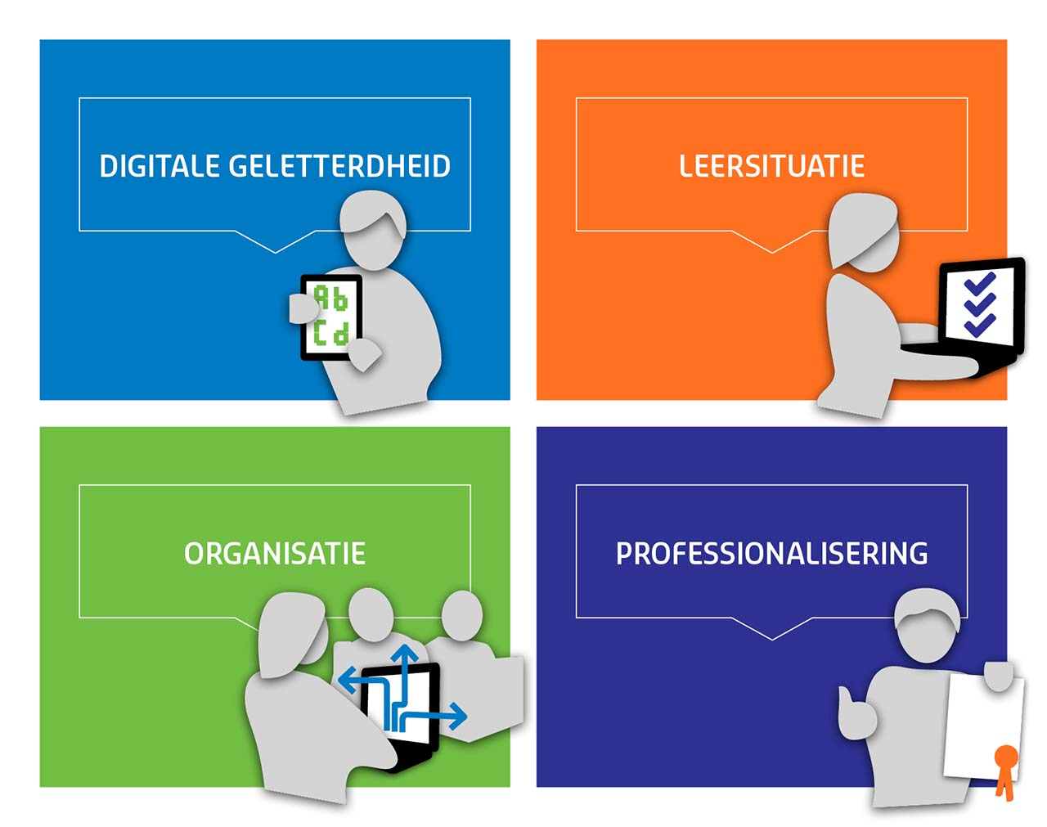

Leeruitkomst Propedeutische fase

Op een gevarieerde wijze demonsteer je dat je jonge en oudere kinderen zowel geïntegreerd als gericht laat werken aan hun eigen kennis en vaardigheden op het gebied van digitale geletterdheid. Je verklaart didactische keuzes ten aanzien van de inzet van technologie, demonstreert dat je digitaal kunt organiseren en jezelf kunt blijven ontwikkelen en professionaliseren met behulp van technologie.

*Je toont aan de ict-bekwaamheidseisen op propedeutisch niveau te beheersen.*

Digitale Didactiek & Mediawijs (Hoofdfase & eindfase)

In de hoofdfase ga je in de leergebieden verder met het ontwikkelen van je eigen kennis en vaardigheden op het inzetten en gebruik maken van technologie. Je werkt aan de ict-bekwaamheiseisen op hoofdfase-niveau uit de Digitale Didactiek & Mediawijs – bekwaamheid.

In de hoofdfase ga je door met het verzamelen van blocks. Nadat je in de propedeuse ‘Digitale Geletterdheid’ hebt afgerond, ga je in de hoofdfase nog eens 8 blocks verzamelen.

Na goedkeuring van deze 8 blocks, kun je de digitale badge ‘Digitale Didactiek & Mediawijs – bekwaamheid’ aanvragen voor in je digitale ontwikkelingsportfolio en je CV.

Bronnen:

1. [ICT Bekwaamheid leraar Kennisnet](https://www.kennisnet.nl/fileadmin/kennisnet/digitale_vaardigheden/ict-bekwaamheid_leraar/bijlagen/Ict-bekwaamheid_van_de_leraar.pdf)
2. [Inhoudslijnen digitale geletterdheid SLO](https://www.slo.nl/thema/meer/digitale-geletterdheid)
3. [Versnellingsplan Raamwerk docentcompetenties onderwijs met ict](https://www.versnellingsplan.nl/Kennisbank/raamwerk-docentcompetenties-onderwijs-met-ict/)
4. Nieuwe bekwaamheidseisen voor de Pabo
5. Kennisbasis Generiek en andere kennisbases van de Pabo
6. ADEF Kennisbasis ICT & Didactiek
7. Nieuwe categorising vaardigheden (<https://www.slo.nl/thema/meer/nieuwe-categorisering-vaardigheden/>)
8. Inhoudslijnen digitale geletterdheid SLO (<https://www.slo.nl/sectoren/po/inhoudslijnen-po/inhoudslijnen-digitale-geletterdheid/>)

|  |  |  |  |
| --- | --- | --- | --- |
|  |  | Propedeutische fase | Hoofdfase |
| 1. Digitale Geletterdheid | 1.1 Praktische ict-basisvaardigheden | 1.1.1 De leerkracht toont aan kennis te hebben van de functie van (onderdelen van) een computer en computernetwerken en de relevante basisbegrippen hierbij.  1.1.2 De leerkracht toont aan kennis te hebben van en de infrastructuur digitale technologie te begrijpen.  1.1.3 De leerkracht toont aan digitale apparaten en besturingssystemen (Windows, OSX en Google/Android) te kunnen gebruiken en software/apps te kunnen beheren.  1.1.4 De leerkracht toont aan verschillende kantoortoepassingen functioneel te gebruiken: tekstverwerkers, presentatiesoftware en spreadsheets; waarvan in ieder geval twee van de drie onderstaande leveranciers:   * Microsoft / Office 365 * Google Apps * Apple / iCloud   1.1.5 De leerkracht toont aan een internetbrowser en communicatieprogramma’s/apps functioneel te kunnen gebruiken om effectieve samenwerking en communicatie tot stand te brengen.  1.1.6 De leerkracht toont aan **veilig** om te gaan met computers en met programmatuur voor internet zoals e-mail, tekenen, tekstverwerken en opnemen/bewerken van audio en video.  1.1.7 De leerkracht toont aan diverse vormen van ‘content’ creëren toe te passen door functioneel en creatief gebruik van standaard toepassingen(en) audiovisuele software en communicatiemiddelen.  1.1.8 De leerkracht toont aan verschillende media te gebruiken voor de publicatie van ‘content’. | 1.1.9 De leerkracht toont aan dat hij educatieve software, serious games en mobiele apps kan inzetten.  1.1.10 De leerkracht toont aan dat hij kan werken met digitale evaluatie - en toetssystemen.  1.1.11 De leerkracht toont aan leerlingen te kunnen ondersteunen en begeleiden bij het werken aan hun eigen ict basisvaardigheden*.  *1.1.12 De leerkracht toont aan leerlingen te kunnen ondersteunen en begeleiden bij het leren programmeren.* |
| 1.2 Digitale informatie-vaardigheden | 1.2.1 De leerkracht toont aan vanuit een informatiebehoefte een informatievraag met deelvragen te kunnen formuleren.  1.2.2 De leerkracht toont aan zoekstrategieën te kunnen bepalen en hanteren bij een informatiebehoefte, waaronder het gebruik van zoektermen in een digitale zoekmachine en het inschatten van de aard van digitale informatiebronnen.  1.2.3 De leerkracht toont aan (digitale) informatie te kunnen verwerven en selecteren naar bruikbaarheid, betrouwbaarheid en representativiteit.  1.2.4 De leerkracht toont aan verworven informatie te kunnen samenvoegen, verwerken en presenteren waarbij gebruikte (digitale) bronnen worden verantwoord en vermeld.  1.2.5 De leerkracht toont aan het informatieverwerkingsproces te kunnen analyseren en het eindproduct te beoordelen aan de hand van (eigen) opgestelde criteria. | 1.2.6 De leerkracht toont aan leerlingen te kunnen begeleiden bij het werken aan hun eigen (digitale) informatievaardigheden*. |
| 1.3 Mediawijsheid | 1.3.1 De leerkracht toont aan zich bewust te zijn van de medialisering van de samenleving , de digitale revolutie, ‘connectivisme’ en hierbij horende (nieuwe) ethische kwesties.  1.3.2 De leerkracht toont aan kennis te hebben van verschillende functies van media.  1.3.3 De leerkracht toont aan kennis te hebben van de invloed van media op de werkelijkheid en virtuele werelden.  1.3.4 De leerkracht toont aan verantwoord om te kunnen gaan met media en sociale netwerken, rekening houdend met de privacywetgeving  1.3.5 De leerkracht toont aan te reflecteren op het ‘eigen’ mediagebruik in relatie tot mediawijsheidcompetenties en actuele en toekomstgerichte vaardigheden (zie bron 7).  1.3.6 De leerkracht toont aan een open en nieuwsgierige houding hebben tegenover de digitale leefwereld van leerlingen.  1.3.7 De leerkracht toont aan kennis te hebben van de media-ontwikkeling bij leerlingen en hierop in te kunnen spelen.  1.3.9 De leerkracht toont aan dat hij leerlingen bewust kan maken van de meerwaarde en risico’s van internetgebruik.  1.3.10 De leerkracht toont aan dat hij zich bewust is van online pestgedrag, bekend is met geldende protocollen en hierbij preventief kan handelen naar leerlingen. | 1.3.8 De leerkracht toont aan leerlingen te kunnen begeleiden in wat zij online meemaken en hoe zij online met elkaar en en anderen omgaan.  1.3.11 De leerkracht toont aan dat hij leerlingen bewust om kan laten gaan met de mogelijkheden van internet en social media ten behoeve van het eigen leren  1.3.12 De leerkracht toont aan dat hij leerlingen kan begeleiden bij en bewust kan maken van ethische kwesties ten opzichte van de gemedialiseerde samenleving |
| 1.4 Computational thinking | 1.4.1 De leerkracht toont aan problemen op een dusdanige wijze te kunnen formuleren zodat een computer of ander hulpmiddel gebruikt kan worden om het probleem op te lossen.  1.4.2 De leerkracht toont aan gegevens te kunnen verzamelen, te filteren op bruikbaarheid, te kunnen analyseren en resultaten te visualiseren.  1.4.3 De leerkracht toont aan een complexe taak of probleem op te kunnen delen in kleinere eenheden om resultaten vervolgens weer samen te voegen.  1.4.4 De leerkracht toont aan kennis te hebben van automatisering, algoritmes, procedures, parallellisatie, abstractie, simulatie en modellering. | 1.4.5 De leerkracht toont aan leerlingen te kunnen ondersteunen en begeleiden bij het ontwikkelen van hun eigen vaardigheden op Computational Thinking. |
| 2. Leersituatie | 2.1 Didactisch redeneren | 2.1.1 De leerkracht toont aan bekend te zijn met informatieverwerkingstheorieën en multimedia theorieën en hier in zijn onderwijsactiviteiten rekening mee houden.  2.1.2 De leerkracht toont aan dat hij bij het inzetten van ICT een onderbouwde keuze maakt ten aanzien van de leerling, de leraar, de leerinhoud en de hulpmiddelen (TPACK)  2.1.3 De leerkracht toont aan dat bij het ontwerpen van leerpraktijken met inzet van ICT leerdoelen, leerproces en toetsing op elkaar zijn afgestemd. | 2.1.4 De leerkracht toont aan dat het digitaal leermateriaal kan selecteren voor een bepaalde doelgroep, rekening houden met factoren zoals niveau, interesse, tempo en wijze van leren.  2.1.5 De leerkracht toont aan een relevante, rijke en effectieve leeromgeving te kunnen inrichten met ICT en kan gemaakte keuzes didactisch verantwoorden.  2.1.6 De leerkracht toont aan dat hij het leren leren van zijn leerlingen ondersteunt en bevordert met behulp van ICT.  2.1.7 De leerkracht toont aan individuele leerprocessen en samenwerkend leren aan te kunnen sturen en begeleiden met een effectieve inzet van ICT  *2.1.8 De leerkracht toont aan actuele en toekomstgerichte vaardigheden geïntegreerd te kunnen verwerken in zijn onderwijs. (zie bron 7)* |
| 2.2 Weten wat werkt | 2.2.1 De leerkracht toont aan dat hij een presentaties/instructies kan ondersteunen door gebruik te maken van verschillende software en hardware.  2.2.2 De leerkracht toont aan digitale leermiddelen te kunnen laten aansluiten op de betreffende doelgroep  2.2.3 De leerkracht toont aan ICT betekenisvol en efficiënt te kunnen inzetten rekening houden met de grootte en de diversiteit van een groep leerlingen | 2.2.4 De leerkracht toont aan dat hij de synchrone- en asynchrone samenwerking en communicatie tussen leerlingen en leerkracht op een gepaste manier faciliteert door gebruik te maken van ICT  2.2.5 De leerkracht toont aan kennis te hebben van kwaliteitscriteria aan digitaal leermateriaal in gebruik, interactie en leereffect en ICT-toepassingen hierop te analyseren. |
| 2.3 Variëren | 2.3.1 De leerkracht toont aan dat hij gebruik maakt van diverse vindplaatsen van digitaal leermateriaal en in staat is daaruit ander leermateriaal te arrangeren.  2.3.3 De leerkracht toon aan dat hij (gevarieerd) ICT inzet om gestructureerd oefenen, samenwerken, evalueren en toetsen vorm te geven.  2.3.4 De leerkracht toont aan een breed repertoire aan actuele technologische toepassingen en vaardigheden in te kunnen zetten om geïntegreerd lesgeven vorm te geven. | 2.3.2 De leerkracht toont aan dat hij kan inspelen op onderwijskundige veranderen en behoeften met betrekking tot het gebruik van ICT. |
| 3. Organisatie | 3.1 Registreren | 3.1.1 De leerkracht toont aan het eigen leerproces digitaal vast te leggen en dit voor anderen inzichtelijk maken. | 3.1.2 De leerkracht toont aan schoolse zaken die om registratie vragen vast te leggen, te beheren en te delen in daarvoor beschikbare administratieve systemen.  3.1.3 De leerkracht toont aan veilig en verantwoord te kunnen werken met verschillende registratiesystemen, rekening houdend met privacywetgeving |
| 3.2 Volgen en verantwoorden | 3.2.1 De leerkracht toont aan ICT in te kunnen zetten om het geleerde van leerlingen zichtbaar te maken en vast te leggen. | 3.2.2 De leerkracht toont aan dat hij het leerproces van leerlingen zichtbaar kan maken en kan volgen door middel van diverse vormen dan digitale toetsing en evaluatie.  3.2.3 De leerkracht toont aan dat hij de voortgang van leerlingen vast kan leggen in daarvoor beschikbare volg- en administratiesystemen.  3.2.4 De leerkracht toont aan vanuit beschikbare informatie uit digitale systemen over de voortgang van leerlingen analyses kunnen maken over het leerproces van leerlingen. |
| 3.3 Communiceren | 3.3.1 De leerkracht toont aan digitale communiceren in te kunnen zetten bij het samenwerken met collega’s/peers. | 3.3.2 De leerkracht toont aan op verantwoorde wijze digitale communicatiesystemen in te kunnen zetten voor communicatie met collega’s, ouders en andere betrokkenen.  3.3.3 De leerkracht toont aan in de daarvoor beschikbare digitale systemen samen te werken met collega’s en andere betrokken. |
| 4. Professionalisering | 4.1 Samen redeneren | 4.1.1 De leerkracht toont aan dat hij inzicht heeft in eigen kennis, vaardigheden en houding betreft de inzet van ICT in het onderwijs en kan deze (met behulp van digitale toepassingen) op eigen initiatief ontwikkelen.  4.1.3 De leerkracht toont aan dat hij opgedane ICT-kennis en vaardigheden met andere docenten (binnen of buiten de school) kan delen om zo nieuwe kennis te construeren | 4.1.2 De leerkracht toont aan dat hij zoekt naar (interdisciplinaire) samenwerking met collega’s die in een vergelijkbare situatie rondom ICT en onderwijs verkeren.  4.1.4 De leerkracht toont aan dat hij een lerende professional is die, creatief en kritisch gebruik maakt van de (nieuwe-) mogelijkheden van ICT bij leren, lesgeven en organiseren van onderwijs |
|  | 4.2 Feedback | 4.2.1 De leerkracht toont aan dat hij collega’s in een vergelijkbare situatie feedback vraagt en geeft op de inzet van ICT in het eigen onderwijs. | 4.2.2 De leerkracht toont aan op interdisciplinaire en methodische wijze ICT gebruik te analyseren om zo systematisch verbeterpunten in zijn lespraktijk toe te passen. |
|  | 4.3 Netwerken | 4.3.1 De leerkracht toont aan dat hij (digitale) sociale netwerken inzet om de eigen kennis en vaardigheden op peil te houden betreft het inzetten van ICT in het onderwijs en daaraan gerelateerde onderwerpen. | 4.3.2 De leerkracht toont aan te participeren in (digitale) sociale netwerken, zowel binnen als buiten de context van het schoolbestuur (bijvoorbeeld professionele leergemeenschappen) op de eigen kennis en vaardigheid op peil te houden. |

*: Het uitgangspunt hierbij is de Leerlijn Digitale Geletterdheid voor Primair en Voortgezet Onderwijs (zie bron 8)